муниципальное бюджетное дошкольное
образовательное учреждение № 7 города Калуги

ТЕХНОЛОГИЧЕСКАЯ КАРТА
ПО ТЕМЕ
«ОГОРОД НА ПОДОКОННИКЕ»
ОБРАЗОВАТЕЛЬНАЯ ОБЛАСТЬ «ПОЗНАВАТЕЛЬНОЕ РАЗВИТИЕ»
(СРЕДНЯЯ ГРУППА)

Подготовила и провела
воспитатель группы «Василек»
Ильина Марина Васильевна

Калуга, март 2022 г.

Цель: формирование экологической культуры у детей, создание условий для познавательного развития детей.
Задачи:
обучающие:
- расширять знания детей о семенах и необходимых условиях для их прорастания;
- формировать умение отличать семена по внешнему виду.
развивающие:
- развивать умение детей анализировать объект, выделять существенные признаки, делать элементарные выводы;
- развивать мелкую моторику пальцев рук через организацию продуктивной деятельности;
- совершенствовать словарный запас и умение отвечать на вопросы;
- развивать любознательность.
воспитывающие:
- воспитывать доброжелательные взаимоотношения в ходе исследовательской и трудовой деятельности, бережное отношение
к растительному миру.
Планируемые результаты:
- научатся сажать и ухаживать за культурными огородными растениями;
Предварительная работа: беседы весенних работах в огороде; дидактические игры «Что где растет», «Угадай по вкусу», «Я знаю пять названий овощей (цветов, фруктов)...», рассмотрение иллюстраций по теме.
Методы и приемы:
словесные: беседа, вопросы и ответы,
наглядные: показ с пояснениями,
практические: самостоятельное выполнение детьми работы, физкультминутка,
приемы: проблемно-мотивационный сюрпризный момент.
Интеграция образовательных областей: «Познавательное развитие», «Социально-коммуникативное развитие», «Речевое развитие».
Средства реализации: Огородное Пугало –ТИКО, чудесный мешочек, коробочки – ТИКО для семян, семена овощных культур и цветов, емкости для посадки, земля, совки, пульверизатор, аудиозапись хороводной игры «Есть у нас огород».

Ход занятия:
Этапы деятельности | Деятельность педагога | Деятельность детей
Мотивационно-побудительный | Предлагает детям встать в круг и поприветствовать друг друга:  Поздороваться нам нужно  Говорю тебе «Привет!» (говорят друг другу «Привет»)  Улыбнись скорей в ответ (улыбаются)  Здравствуй правая рука, (подают друг другу правую руку)  Здравствуй левая рука, (подают друг другу левую руку)  Здравствуй друг, здравствуй друг, (образуют круг, держась за руки)  Здравствуй весь наш дружный круг. (поднимают руки вверх) | Становятся в круг, выполняют движения в соответствии с текстом.
Организационно-поисковый | Предлагает детям ответить на вопросы:  - Какое время года за окном?  - Какие изменения произошли в природе?  - Сейчас много работы у огородников. Наверняка, у многих из вас есть дачи, кто-то выезжает на лето за город. Вспомните, что вы видели на дачных участках?  Вносит Огородное Пугало-ТИКО (приложение 1) и от его имени рассказывает:  «Ребята, здравствуйте, я – Пугало Огородное, живу я на огороде и летом у меня очень много работы: облака считаю, звездами любуюсь, днем и ночью огород охраняю, птиц пугаю. В последнее время что-то скучно мне стало, людей нет, птицы не прилетают... Но, недавно, ко мне в огород заглянуло Солнышко и рассказало мне о том, что в вашем садике очень любознательные, умные и трудолюбивые ребята, которые каждую весну сажают свой огород. Солнышко сказало, что этот огород не простой, он на подоконнике. Очень мне хочется пожить на таком огороде. Я с удовольствием буду наблюдать за ростом ваших посадок. Вы не против? Разрешите мне немного пожить на вашем огороде? Ребята, а вы знаете, что растет на огороде?».  Дидактическая игра «Назови овощи»  Предлагает от имени Огородного Пугала достать из чудесного мешочка коробочки-ТИКО (приложение 2) с семенами, на которых приклеины картинки с изображениями овощей и цветов (приложение 3).  Предлагает рассмотреть семена, которые лежат на тарелочках и ответить на вопросы:  - Семена одинаковые или разные по внешнему виду?  - Чем они отличаются?  - Какой формы семена лука, перца, помидоров, астр, бархатцев?  - На что они похожи?  Предлагает выбрать каждому тарелочку с семенами для посадки, в соответствии с изображениями на коробочках-ТИКО.  Физкультминутка  Огородная хороводная «Есть у нас огород»  (муз. Б.Можжевелова, сл. А.Пассовой)  Показывает, сопровождая рассказом,алгоритм посадки семян:  - Наполнить емкость землей и уплотнить ее;  - Увлажнить землю с помощью пульверизатора;  - Расположить семена на небольшом расстоянии друг от друга;  - Присыпать семена землей;  - Полить водой;  - Прикрыть емкость с семенами полиэтиленовым пакетом для  удержания влаги.  Предлагает от имени Огородного Пугала перенести все емкости с посадками на подоконник в огород – ТИКО (конструкции грядок и клумб собраны детьми в предыдущей совместной деятельности), где уже Огородное Пугало заняло свое место(приложение 4). | Отвечают на вопросы.  Смотрят с интересом на Огородное Пугало-ТИКО, здороваются, слушают его рассказ, отвечают на вопросы.  Становятся в круг и передавая друг другу муляж, например, огурца, называют овощ.  По очереди достают из чудесного мешочка коробочки, рассматривают картинку и называют семена какой овощной культуры или цветов находятся в их коробочке.  Подходят к столу, на котором расположены тарелочки с семенами, рассматривают их и отвечают на вопросы.  Внимательно рассматривают семена из своих коробочек-ТИКО и выбирают тарелочку с такими же семенами.  Выполняют движения в соответствии с текстом.  Рассаживаются за столы, на которых находится все необходимое для посадки семян.  Работают в соответствии с предложенным алгоритмом.  Переносят свои емкости с посадками на подоконник.
Рефлексивно-коррегирующий | Огородное Пугало –ТИКО благодарит детей за работу, за прекрасное оформление огорода (Приложение 5). | Дети рассказывают Огородному Пугалу, как они будут ухаживать за посадками.

Технологическая карта Приложение 1

Огородное Пугало
№ | Детали | Соединение деталей
1 | - 2  - 10  - 12  - 13  - 4 | Основная часть (2 шт.)  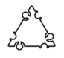  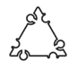 | Шляпа | «Руки» (2 шт.)  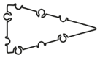 | «Ноги»
2. | - 2  - 12 | - деталь (2 шт.) для соединения основных частей (нижняя часть плеча – туловище – юбка – низ юбки – «ноги»)  - деталь (2 шт.) для соединения основных частей (голова – верхняя часть плеча)
3. | Прикрепить к голове шляпу.
4. | Прикрепить к плечам «руки».
5. | Прикрепить к основной части снизу «ноги».

Технологическая карта Приложение 2
Коробочка
№ | Детали | Соединение деталей
1. | - 5 | Развертка коробочки:
2. | - 1 | К коробочке прикрепить квадрат – это крышка.

Приложение 3
Картинки с изображением овощей и цветов.
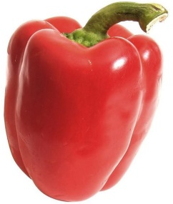
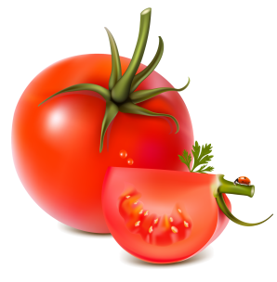
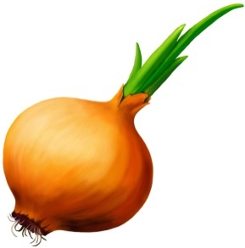

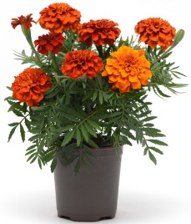
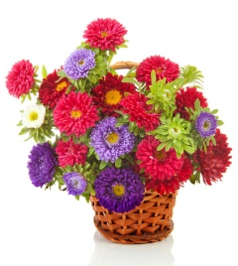

Технологическая карта Приложение 4
Подставка для Огородного Пугала
№ | Детали | Соединение деталей
1. | 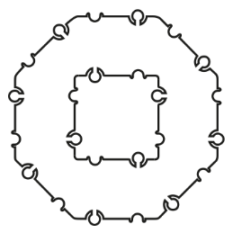  - 1  - 8 | 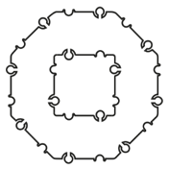  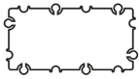  Развертка подставки:

Приложение 5
